- VEŽBANJE

- Skupljači perja je jugoslovenski film režisera Aleksandra Saše Petrovića snimljen 1967. godine. Radnja filma se bazira na životu Roma u jednom selu na severu Vojvodine, ali film se bavi daleko složenijim temama poput ljubavi, međuetničkih i socijalnih odnosa. Glavne uloge tumače Bekim Fehmiju, Olivera Vučo i Velimir Bata Živojinović. Film Skupljači perja se smatra za jedan od najznačajnijih filmova crnog talasa i jugoslovenske kinematografije uopšte.
Za razliku od većine tadašnjih filmova koji su služili kao propaganda blagodeti života u samoupravnom socijalizmu, ovaj film pokazuje teško stanje u kome su živeli Romi u vojvođanskim selima tih godina. Film se dotiče i međuetničkih odnosa i raznovrsnosti etničkih grupa u Vojvodini - pokazuje Rome, Srbe, Slovake, Mađare i dr.



- Po vašem mišljenju, u kojoj meri su bitni filmovi koji govore o etničkim manjiinama.
- Probajte da napravite paralelu izneđu tadašnjeg i današnjeg odnosa prema etničkim manjinama. Šta mislite , da li se odnos društva prema manjinama promenio na bolje ili na gore?

- Na slikama se nalazi glavni junak ovog filma Beli Bora, koga maestralno igra glumac Bekim Fehmiu.

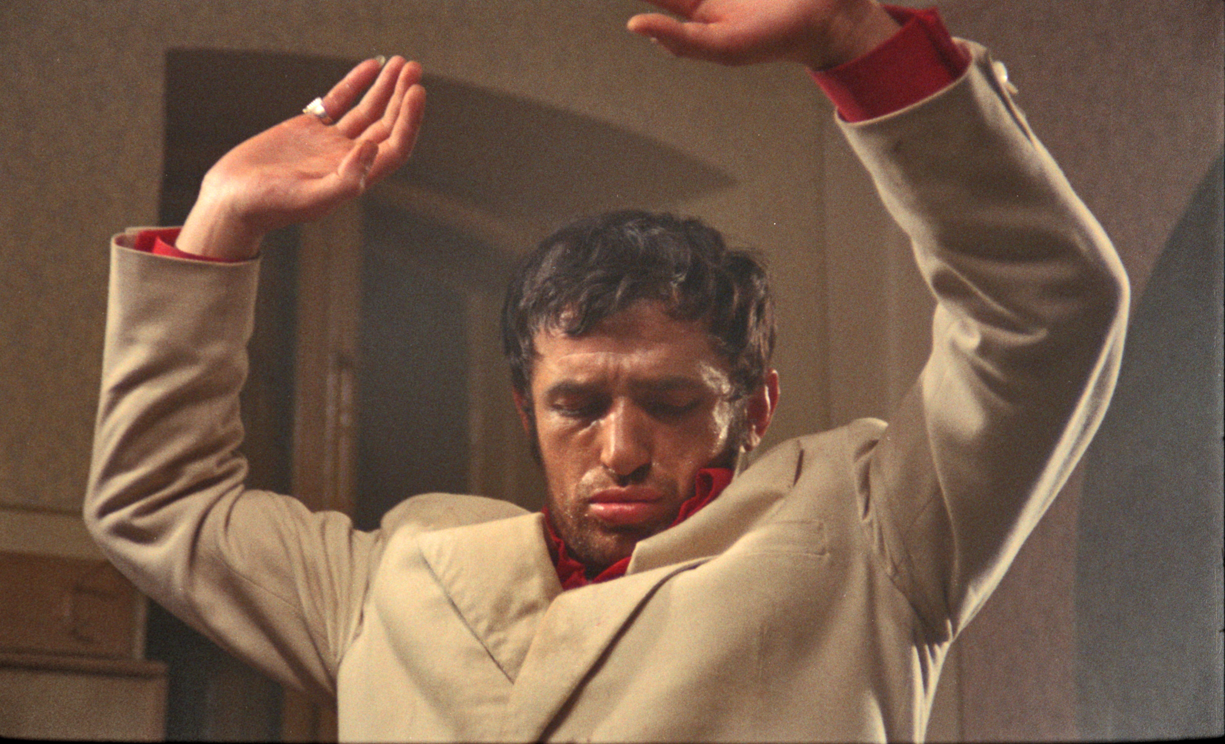
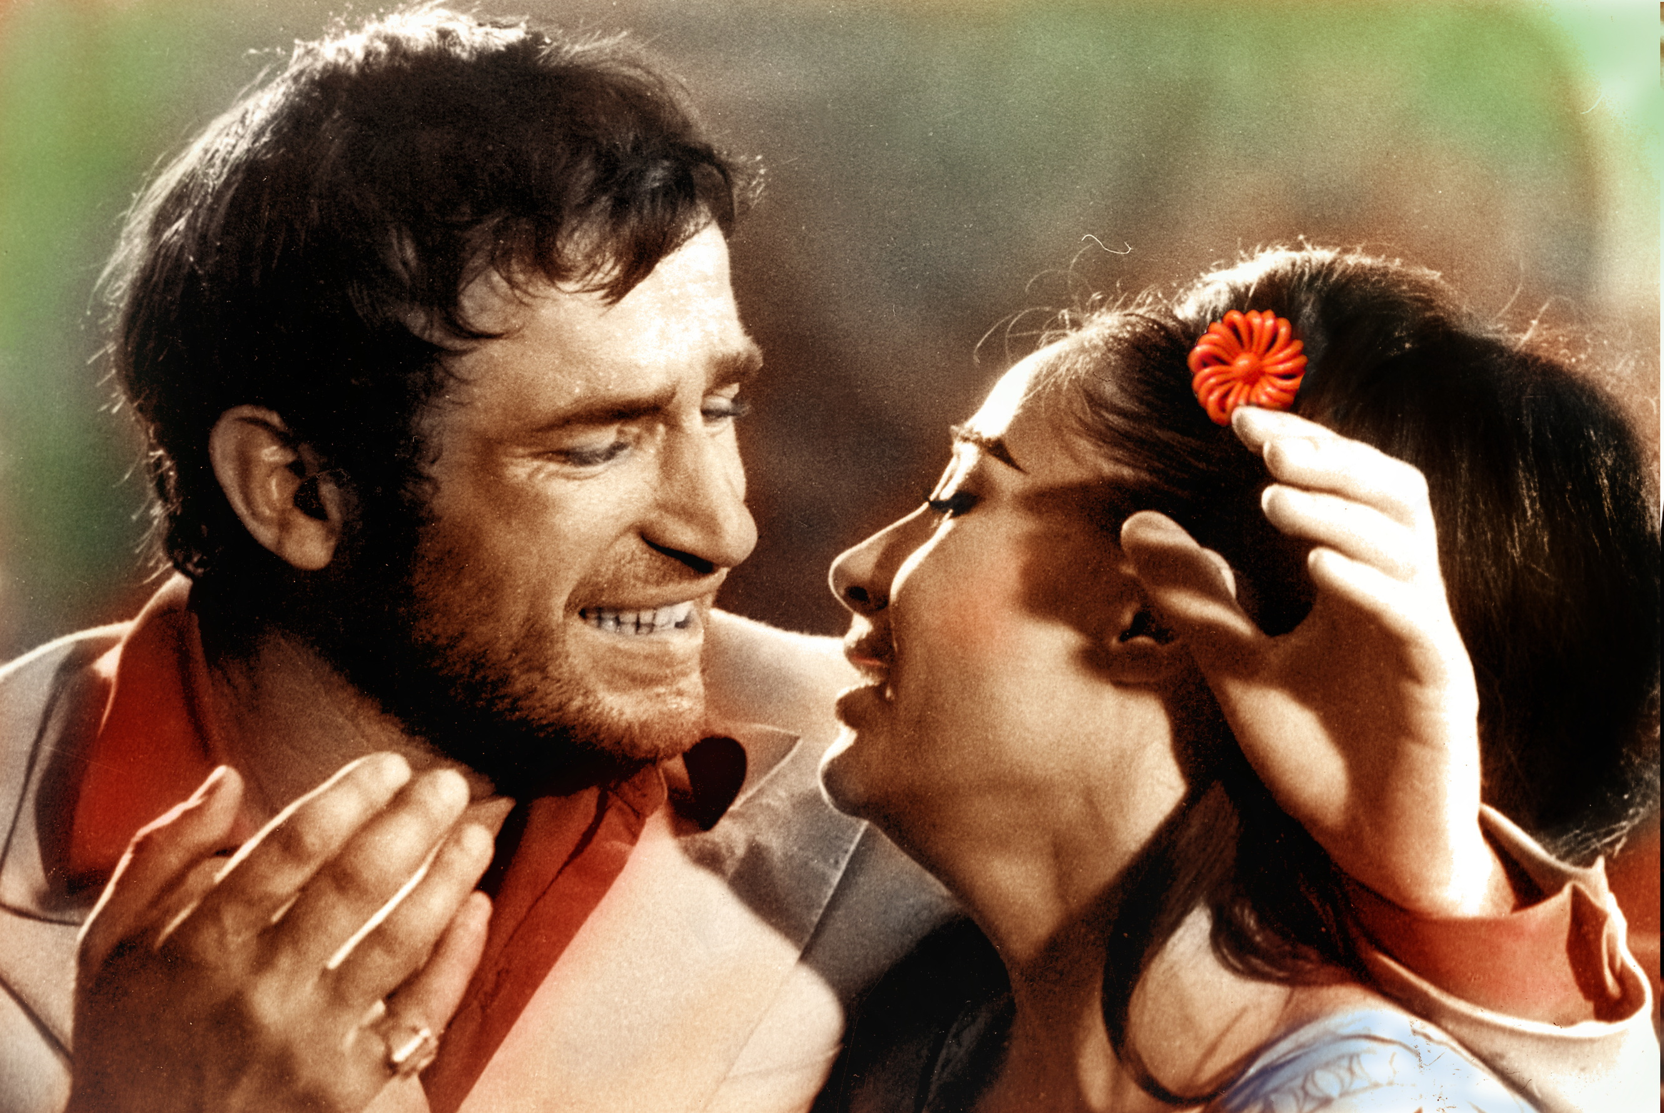

- Na osnovu slika, opišite raspoloženje glavnog junaka.
- Jedan od glavnih motiva ovog filma jeste ljubav. Kolika je sličnost između prikaza ljubavi na velikom platnu i one koja se događa u stvarnom životu?
- Jedan od stihova naslovne numere filma, Đelem Đelem, glasi na romskom, Maladilem šukare romeja, što u prevodu na srpski znači, Sretao sam čak i sretne Rome. Po vašem mišljenju, koliko ovi stihovi govore o shvatanju sreće kod Roma?

- ZANIMLJIVOSTI

- Aleksandar Petrović je u ovome filmu angažovao glumce naturščike za sve uloge sem vodećih.
- Skupljači perja je i prvi jugoslovenski film u kome Romi govore svojim jezikom.

